Разработчики и преподаватели программы: «Деятельность медицинской организации в условиях новой коронавирусной инфекции (covid-19): организация, финансирование, информатизация» для управленческих кадров здравоохранения Республики Чувашия

Разработчики и преподаватели программы:

ХАЛЬФИН Руслан Альбертович

Заместитель Директора, д.м.н., профессор, Лауреат Премии Правительства РФ в области науки и техники, Заслуженный врач РФ.
e-mail: rah@hsha.ru

Проработал более 30 лет в здравоохранении Свердловской области. Прошел путь от участкового педиатра до руководителя здравоохранения области. Работал в центральном аппарате Минздрава России, Минздравсоцразвития России, был заместителем Министра при трех Министрах. Активно занимался реформированием отрасли, был одним из разработчиков и реализатором национального проекта «Здоровье». Последние 10 лет является Президентом страховой медицинской компании «МАКС-М», входящей в страховую группу «МАКС». Председатель Правления Общероссийской общественной организации «Российское общество специалистов по организации здравоохранения и общественного здоровья».

Сфера интересов: политика, стратегия и развитие здравоохранения Российской Федерации, медицинское страхование, профилактическая медицина, проектная деятельность в здравоохранении, глобальное здравоохранение
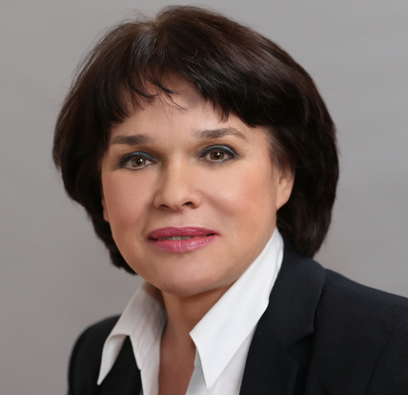 |  |  | КАКОРИНА Екатерина Петровна  Заместитель Директора, д.м.н., профессор.  e-mail: kakorina@list.ru  Закончила Первый Московский медицинский институт им.И.М.Сеченова по специальности – врач- эпидемиолог. Работала в НИИ общественного здоровья им. Н.А. Семашко. С 2000 года перешла на работу в Министерство здравоохранения Российской Федерации, работала в должности заместителя директора, директора Департамента мониторинга, анализа и стратегического развития здравоохранения.  Сфера интересов: демография, анализ состояния здоровья населения, региональные особенности медико-демографической ситуации, информационно-аналитическое обеспечение здравоохранения, показатели деятельности и ресурсы системы здравоохранения, оценка эффективности деятельности органов исполнительной власти в сфере здравоохранения
СТОЛБОВ Андрей Павлович

Профессор, д.техн.н.
e-mail: ap100lbov@mail.ru

Один из организаторов становления информационно-коммуникационных технологий в системе обязательного медицинского страхования. Специалист в области информационных технологий в здравоохранении, более 10 лет проработал в Медицинском информационно-аналитическом центре РАМН.

Сфера интересов: информационно-коммуникационные технологии в здравоохранении, телемедицина, информационная безопасность, применение экономико-математических методов в здравоохранении, автоматизация медико-экономических расчетов
АВКСЕНТЬЕВА Мария Владимировна

Профессор, д.м.н.
e-mail: avksent@yahoo.com

Советник руководителя ФГБУ «Центр экспертизы и контроля качества медицинской помощи» Минздрава России, Консультант Всемирного банка по проекту совершенствования методов оплаты медицинской помощи в Российской Федерации, один из разработчиков российской модели клинико-статистических групп.

Сфера интересов: управление качеством медицинской помощи; стандартизация в здравоохранении; медицина, основанная на доказательствах; клиническая эпидемиология, клинико-экономический (фармакоэкономический) анализ; оценка технологий здравоохранения
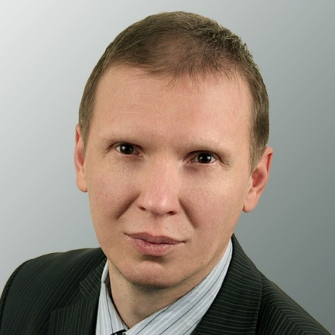 |  |  | ГОРЕНКОВ Роман Викторович  Профессор, д.м.н.  e-mail: rogorenkov@mail.ru  Главный внештатный специалист по общей врачебной практике Минздрава Московской области, заведующий кафедрой общей врачебной практики (семейной медицины) МОНИКИ им.В.Ф.Владимирского  Сфера интересов: организация оказания различных видов медицинской помощи, совершенствование организации оказания первичной медико-санитарной помощи по принципу врача общей практики, развитие регионального здравоохранения
АЛЛЕНОВ Андрей Михайлович

Профессор, к.м.н.
e-mail: allenovandrey@yandex.ru

Главный врач Городской поликлиники № 210 ДЗ города Москвы, Главный внештатный специалист по профилактической медицине ЮАО города Москвы

Сфера интересов: организация оказания первичной медико-санитарной помощи, организация профилактической деятельности на региональном уровне, профилактика НИЗ, управление ресурсами медицинской организации
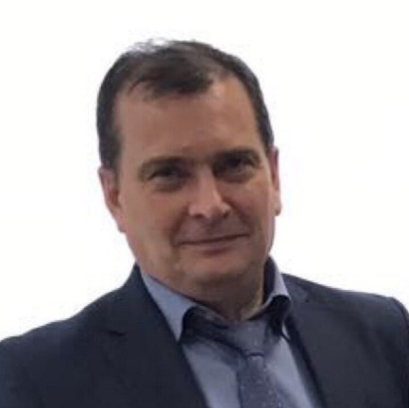 |  |  | МУРАВЬЕВ Дмитрий Николаевич  Ассистент, к.м.н  e-mail: muravevdn@yansex.ru  Директор Дирекции обязательного медицинского страхования по Московской области ЗАО «МАКС-М»  Сфера интересов: развитие системы обязательного и добровольного медицинского страхования граждан, взаимоотношения субъектов медицинского страхования, совершенствование способов оплаты медицинской помощи
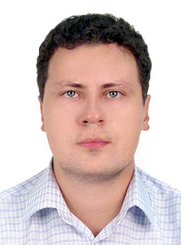 |  |  | ОРЛОВ Сергей Александрович  Директор Департамента развития регионального здравоохранения, ассистент  e-mail: orlovsergio@mail.ru  Сфера интересов: организация оказания различных видов медицинской помощи, территориальное планирование сети медицинских организаций, развитие регионального здравоохранения, экспорт медицинских услуг, проектная деятельность в сфере здравоохранении и т.д.
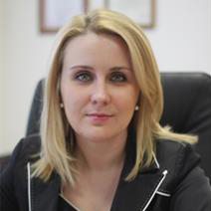 |  |  | МАДЬЯНОВА Виктория Вячеславовна  Заведующая учебной частью, Директор Департамента международных проектов, Директор Сотрудничающего центра ВОЗ по подготовке и обучению специалистов, формирующих политику здравоохранения в сфере профилактики и борьбы с НИЗ, к.соц.н., профессор.  e-mail: vvm@hsha.ru  Сфера интересов: международные проекты в здравоохранении, профилактика НИЗ, исследование факторов риска НИЗ, социология медицины, разработка и внедрение инновационных образовательных программ на этапах высшего и дополнительного профессионального образования
Координаторы реализации программы:

Куратор программы, ответственная за взаимодействие со слушателями:

КОБЯЦКАЯ Елена Евгеньевна

Доцент, к.э.н.
e-mail: economist09@bk.ru

Сфера интересов: экономика здравоохранение, налогообложение в здравоохранении, государственно-частное партнерство в здравоохранении, способы оплаты медицинской помощи, особенности деятельности коммерческих медицинских организаций, бизнес-планирование, маркетинг

Кураторы программы, ответственные за работу с Единым образовательным порталом Сеченовского Университета и сайта Института лидерства и управления здравоохранением:

ТАТАРИНОВА Татьяна Алексеевна

Ассистент
e-mail: tatarinova_t_a@staff.sechenov.ru

Сфера интересов: коммуникативные кампании в общественном здоровье, профилактика НИЗ, исследование факторов риска НИЗ, комплексные подходы к профилактике рака шейки матки, развитие дистанционных образовательных программ на этапах высшего и дополнительного профессионального образования
 | 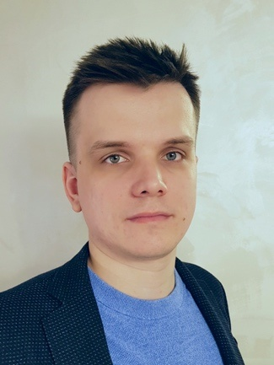 |  | ЛИСОВСКИЙ Дмитрий Александрович  Главный специалист Департамента развития регионального здравоохранения  e-mail: lisikux@gmail.com  Сфера интересов: развитие регионального здравоохранения, информационно-аналитическое обеспечение здравоохранения, территориальное планирование сети медицинских организаций, информационно-коммуникационные технологии в здравоохранении

